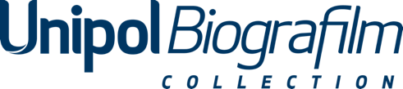  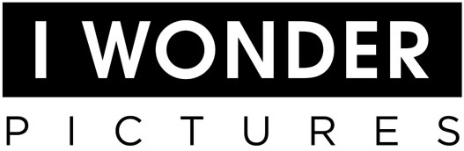 |  | 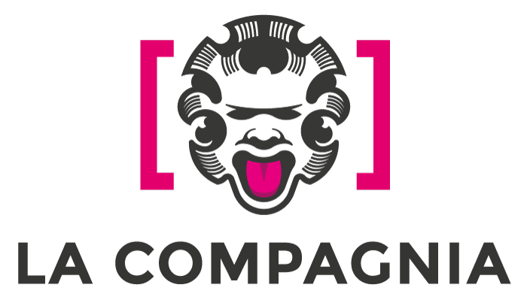
COMUNICATO STAMPA 19-04-2018
Ex Libris
The New York Public Library
Il documentario del maestro Frederick Wiseman, dedicato alla biblioteca pubblica di New York, distribuito da I Wonder Pictures e Unipol Biografilm Collection, nelle sale italiane nei giorni 23, 24 e 25 aprile,
arriva in anteprima al cinema la Compagnia di Firenze sabato 21 aprile

Frederick Wiseman: “Per me la New York Public Library è l’immagine della democrazia in azione”

Arriva nelle sale italiane nei giorni 23, 24 e 25 Aprile, in occasione della Giornata Mondiale del Libro e del Diritto d'Autore, il documentario Ex Libris – The New York Public Library, il nuovo capolavoro del maestro Frederick Wiseman (premio Oscar alla Carriera e Leone d’Oro alla Carriera nel 2017) dedicato alla Biblioteca Pubblica di New York.

Ad anticipare l'uscita nazionale del documentario, a Firenze sarà l'anteprima al cinema La Compagnia, sabato 21 aprile (ore 20.00), che si svolgerà in collaborazione con La Biblioteca Nazionale Centrale di Firenze il Festival dei Popoli. Sempre in ambito fiorentino, una proiezione è prevista il 21 aprile al cinema teatro Buondelmonti di Impruneta.

Il maestro del documentario Frederick Wiseman ci regala, con Ex Libris, un inedito sguardo dietro le quinte della New York Public Library, una delle più grandi istituzioni culturali del mondo, luogo di accoglienza, scambio culturale e apprendimento. Con 92 divisioni sparse per Manhattan, il Bronx e Staten Island, la Biblioteca pubblica di New York ambisce a essere una risorsa per tutti gli abitanti di questa città sfaccettata e cosmopolita e semplifica il credo profondamente americano del diritto individuale di sapere e di essere informato. Con le sue attività, la Biblioteca giorno dopo giorno stimola l’apprendimento, promuove la conoscenza e rafforza il senso di inclusione e di comunità.

Oggi in America, è probabilmente non solo l’istituzione più democratica, ma anche quella ideologicamente più importante. Il suo messaggio, oggi quanto mai attuale, è chiaro e potente: 'qui dentro, chiunque è il benvenuto'.
“La New York Public Library – ha dichiarato Frederick Wiseman - incarna completamente l’idea democratica di essere disponibili nei confronti del prossimo. Tutte le classi sociali, razze ed etnie sono connesse alla biblioteca. Per me la New York Public Library è l’immagine della democrazia in azione. E rappresenta il meglio dell’America. Per queste ragioni dire che le biblioteche siano le “colonne portanti” della democrazia non risulta eccessivo”.

Ex Libris. The New York Public Library è stato presentato in anteprima mondiale in Concorso alla 74° Mostra Internazionale d’Arte Cinematografica di Venezia dove ha vinto il premio FIPRESCI ed è stato successivamente designato come Film della Critica del Sindacato Nazionale Critici Cinematografici Italiani – SNCCI.

Le proiezioni del film saranno precedute da una video-introduzione di Antonello Dose e Marco Presta, voci di Radio2, conduttori de Il ruggito del coniglio.

Il progetto I Wonder Stories è realizzato in collaborazione con Biografilm Festival – International Celebration of Lives, Regione Emilia-Romagna, Unipol Gruppo Finanziario, Sky Arte HD, Radio2, FICO Eataly World, Archilovers e MYmovies.it.

I materiali stampa disponibili al link:
https://iwonderpictures.com/projects/ex-libris
Lista delle sale confermate (in aggiornamento):
http://www.iwonderpictures.it/exlibris

Ufficio Stampa – Echo
Stefania Collalto collalto@echogroup.it | +39 339 4279472
Lisa Menga menga@echogroup.it |+39 347 5251051
Giulia Bertoni bertoni@echogroup.it | +39 338 5286378

Resp. Ufficio Stampa Area Cinema FST – La Compagnia
Elisabetta Vagaggini e.vagaggini@fondazionesistematoscana.it
3473353564

